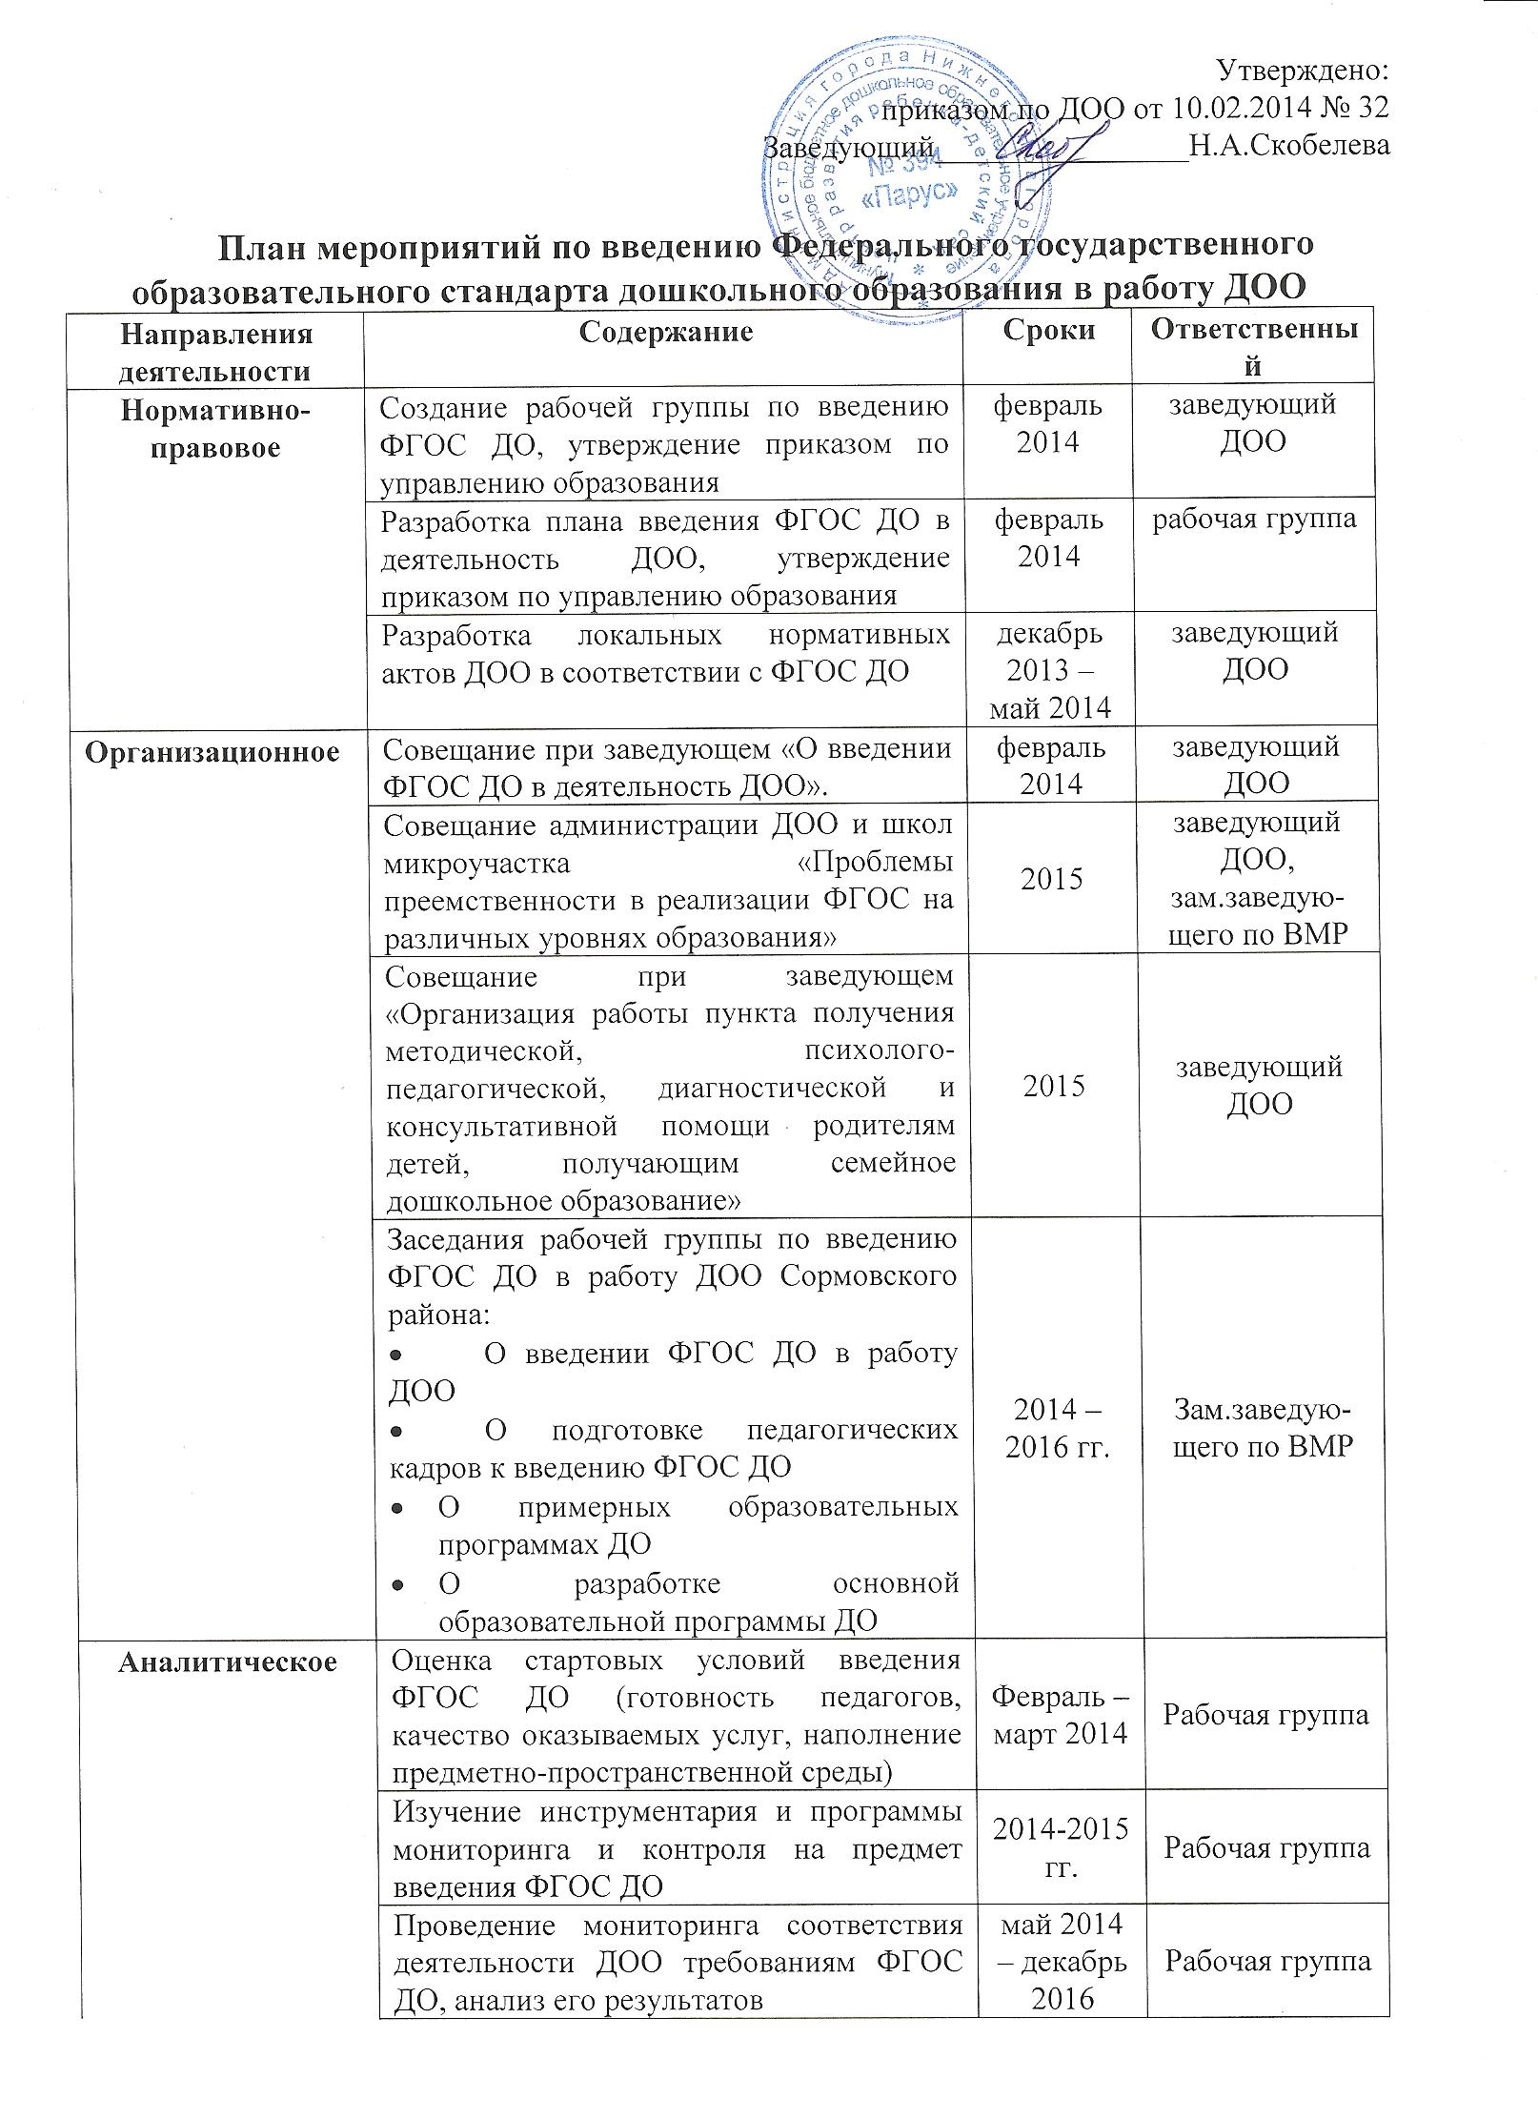
Кадровое | Разработка плана профессиональной подготовки руководящих и педагогических работников по вопросам перехода на ФГОС ДО, утверждение приказом по управлению образования | март 2014 | Заведующий ДОО
Кадровое | Семинары по подготовке к аттестации педагогических работников | Октябрь 2014, 2015 гг. | Старший воспитатель
Кадровое | Направление на модульные курсы заведующих, заместителей заведующих по ВМР, специалистов (КПК, накопительная система) | 2014-2016гг. | Старший воспитатель
Кадровое | Направление на КПК на базе Сормовского района в рамках каскадной модели (для воспитателей, старших воспитателей ДОО) | Март-май, октябрь-ноябрь 2014 г.; февраль-март, апрель-май, октябрь-ноябрь 2015г., февраль-март, апрель-май 2016г. | Старший воспитатель
Кадровое | Организация работы стажировочной площадки Сормовского района | 2014-2016гг. | Заведующий ДОО
Кадровое | Организация методической работы в условиях ДОО | 2014-2016гг. | Зам.заведующего по ВМР, старший воспитатель
Научно-методическое | Семинар «Об основной образовательной программе дошкольного образования на основе ФГОС ДО» (для педагогов ДОО) | октябрь 2014г. | Рабочая группа
Научно-методическое | Семинар «Оснащение ДОО: организация развивающей предметно-пространственной среды» (для педагогов ДОО) | февраль 2015г. | Рабочая группа
Научно-методическое | Корректировка ООП ДО в соответствии с ФГОС ДО | 2014г. | Рабочая группа
Научно-методическое | Формирование методических комплектов в соответствии с реализуемыми программами (определение перечня учебных пособий, используемых в образовательной деятельности в соответствии с ФГОС ДО) | 2014-2015гг. | Зам.заведующего по ВМР, старший воспитатель
Информационное | Создание и обеспечение деятельности электронного образовательного ресурса ДОО по введению ФГОС ДО. | Март 2014г.  2014-2016гг. | Н.А.Промзеле-ва
Информационное | Семинары и конференции по вопросам введения ФГОС ДО (информирование родителей, общественных организаций, учреждений социума) | 2014 – 2016 гг. | Зам.заведую-щего по ВМР
Информационное | Подготовка публикаций в СМИ, в том числе электронных, о ходе реализации ФГОС ДО | сентябрь 2013 – декабрь 2015 | Зам.заведую-щего по ВМР

